

PS-202
КОНТРОЛЛЕР-СОЛЕМЕР

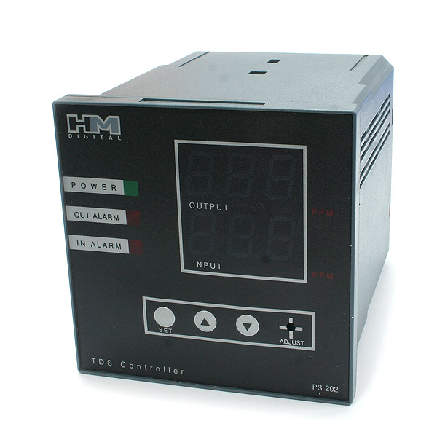

© HM Digital

ВВЕДЕНИЕ
Прибор PS-202 предназначен для автоматизированного двухлинейного мониторинга и контроля общей минерализации воды. Прибор откалиброван в заводских условиях в среде NaCl 342 ppm.
Минерализация представляет собой суммарный количественный показатель содержания растворенных в воде веществ (TDS – total dissolved solids). Этот параметр также называют содержанием растворимых твердых веществ или общим солесодержанием, так как растворенные в воде вещества находятся именно в виде солей. К числу наиболее распространенных относятся неорганические соли (в основном бикарбонаты, хлориды и сульфаты кальция, магния, калия и натрия) и небольшое количество органических веществ, растворимых в воде. Уровень солесодержания в воде обусловлен качеством воды в природных источниках (которые существенно варьируются в разных геологических регионах вследствие различной растворимости минералов). Кроме природных факторов, на общую минерализацию воды большое влияние оказывают промышленные сточные воды, городские ливневые стоки (особенно когда соль используется для борьбы с обледенением дорог) и т.п.
Принцип действия PS-202 основан на прямой зависимости электропроводности раствора (силы тока в постоянном электрическом поле, создаваемом электродами прибора) от количества растворенных в воде веществ. При превышении уровня общей минерализации, который может быть задан отдельно, раздается звуковой сигнал и посылается команда исполнительному механизму (к примеру, на отключение насоса).
Показания прибора выражаются в ppm (parts per million – частиц на миллион) или в мг/л - 1 ppm=1мг/л.

КОМПЛЕКТ ПОСТАВКИ

- Контроллер – 1шт
- Электрод – 2 шт
- Кабель электрода – 2 шт
- Кабель питания -1 шт
- Монтажный комплект – 1 шт

РАБОТА С ПРИБОРОМ

ВНИМАНИЕ! Прибор выполнен не в водозащищенном корпусе. Погружать в воду допускается только измерительную часть – электрод. Прибор допускается использовать только внутри помещения с температурой воздуха от -0 до 60C и относительной влажностью не более 90%.

ПОДКЛЮЧЕНИЕ ПРИБОРА

- Достаньте прибор из коробки, снимите защитную пленку.
- Осмотрите контактную группу прибора, расположенную сзади.
- Подключите черный кабель питания (прилагается) к контактам 14 и 15. Закрепите контакты при помощи крестовой отвертки. При подключении кабеля питания к контактам прибора требования к полярности не предъявляются.
- Подключите зеленый кабель первого электрода в следующей последовательности (ЛИНИЯ 1):
- белую жилу к контакту 3
- красную жилу к контакту 2
- черную жилу к контакту 1.
- Подключите зеленый кабель второго электрода в следующей последовательности (ЛИНИЯ 2):
- белую жилу к контакту 6
- красную жилу к контакту 5
- черную жилу к контакту 4.

- Закрепите контакты при помощи крестовой отвертки. Обеспечьте надежное подключение.
- Для подключения к исполнительным механизмам насосов или кранов использовать только контакты 9 и 10 (для ЛИНИИ 1) и контакты 12 и 13 (для ЛИНИИ 2).
- Закрепите прибор в стойке при помощи монтажного комплекта.
- Вставьте электрод в ½ Т-фитинг.
- Подключите прибор к электросети.

РАБОТА С ПРИБОРОМ. УСТАНОВКА РЕЖИМОВ

- При подключении к электросети прибор включится.
- Откройте крышку на передней панели прибора.
- Для настройки контроллера нажмите кнопку SET. Показания на дисплее будут моргать в зависимости от выбранной линии.
- Используйте кнопки UP и DOWN для установки значения контроля. Удержание кнопок обеспечивает быструю установку значения контроля.
- Как только значение контроля выбрано, нажмите кнопку SET. Значение контроля сохранено. Далее прибор перейдет в режим настройки контроллера для другой линии, либо переключится в рабочий режим.
- Если текущее значение общей минерализации будет превышать установленное значение контроля, прибор будет посылать аналоговый сигнал насосу или крану, подключенному к контактам 9 и 10 (для ЛИНИИ 1), 12 и 13 (для ЛИНИИ 2).
- Для отключения прибора отключите кабель от электропитания.

ОБСЛУЖИВАНИЕ ПРИБОРА

КАЛИБРОВКА

- Прибор откалиброван в заводских условиях в среде 342 ppm NaCl.
- Для повышения точности измерений прибор должен проходить калибровку не реже, чем один раз в месяц.
- Для калибровки используйте специальные калибровочные растворы, к примеру раствор – 342 ppm, либо 1000 ppm (приобретается отдельно).
- Опустите электрод в калибровочный раствор.
- Воспользуйтесь калибровочным винтом ADJUST. Поворачивайте винт до тех пор, пока показания прибора не будут соответствовать номиналу калибровочного раствора.

ОЧИСТКА

Для очистки электродов используйте специальный очищающий раствор, либо медицинский спирт. После промывки опустите измерительную часть электрода в дистиллят, затем просушите на воздухе.

ЗАМЕНА ЭЛЕКТРОДА

Если электрод поврежден, Вы можете приобрести новый, обратившись к официальному дилеру компании.

ТЕХНИЧЕСКИЕ ХАРАКТЕРИСТИКИ
- Диапазон измерений 0 - 999 ppm
- Цена деления 1 ppm
- Погрешность +/- 2% полной шкалы
- Автоматическая компенсация температуры от 1 до 65C
- Калибровка ручная при помощи калибровочного винта
- Электрод ½ дюйма с резьбой, длина экранированного кабеля 3 м
- Питание переменный ток, 220В, 50 Гц
- Размеры 9.4x9.4x12.5 см
- Вес 569.8 г

ГАРАНТИЙНЫЕ ОБЯЗАТЕЛЬСТВА

Гарантия 1 год с момента продажи.
Производитель: HM Digital, Корея
Представительство в России: ООО «ЭкоЮнит» г. Москва, ул. 2-ая Рощинская, 1а, тел. (495) 9842355
Представительство в Украине: ООО «ЭкоЮнит Украина», г. Киев, ул. Гоголевская 36-40, тел.: (044) 227 78 38.
Тел. (495) 984-23-55, 633-13-76, e-mail: info@ecounit.ru, www.ecounit.ru

ГОРЯЧАЯ ЛИНИЯ

Если у Вас возникли вопросы по работе с прибором, просьба обращаться по телефону горячей линии в Москве (495) 984-23-55, 633-13-76, либо через Интернет-сайт WWW.ECOUNIT.RU

ПРИБОРЫ ДЛЯ АНАЛИЗА КАЧЕСТВА ВОДЫ В БЫТОВЫХ И ПРОМЫШЛЕННЫХ УСЛОВИЯХ

pH метры простые карманные, портативные, стационарные, контроллеры для бытового и промышленного использования
PH009(III)
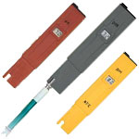  PH009(II) | 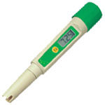  PH03(II) | 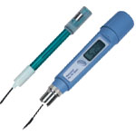  PH03(II)A | 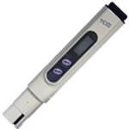  PH03(I) | 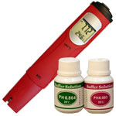
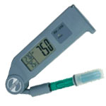  PH010 | 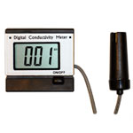  PH025 | 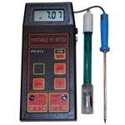  PH013 | 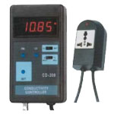  PH201 | 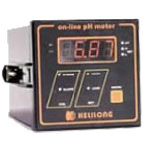  PH018
Кондуктометры, Солемеры простые карманные, портативные, стационарные, контроллеры для бытового и промышленного использования
TDS4, 4TM | EC1383A | 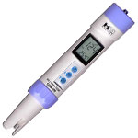  COM100 | 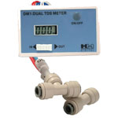  DM1 | 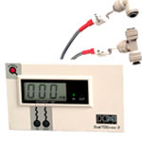  DM2
EC1383B | EC208 | 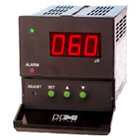  PC100 | 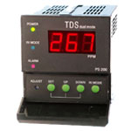  PS200 | 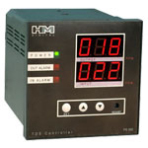  PS202
ОВП Редокс метры простые карманные, портативные, стационарные, контроллеры для бытового и промышленного использования
ORP169A | 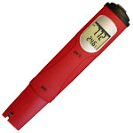  ORP169C | ORP169F | ORP206 | ORP019
Термометры, электролизеры, электроды, датчики для бытового и промышленного использования
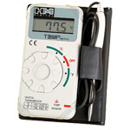  TM100 | 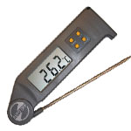  TM9816 | 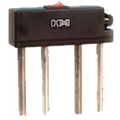  PR1, PR2 | 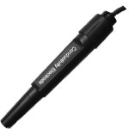  E201 | 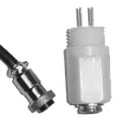  SP1, SP3
Более подробная информация на сайте www.ecounit.ru, либо по тел. (495) 9842355

